|  |  |  |
| --- | --- | --- |
|  |  |  |

Artes Musicales

Cuaderno de trabajo

**Introducción a la lectura y escritura musical**

**(Nivel rítmico 1)**

**Cursos: 7A - 7B - 8B - 1C - 1D**

Muy importante

Las respuestas de las actividades con respuesta única (objetiva) las puedes encontrar al final de este cuaderno de trabajo, en el **solucionario**. No las veas sin antes realizar tu mayor esfuerzo por responder. Si no encuentras la respuesta, escríbeme al correo [clozano@incoblascanas.cl](mailto:clozano@incoblascanas.cl) antes de verla en el solucionario.

Al final de cada semana te **autoevaluarás**. Este ejercicio se funda en la honestidad y en el deseo propio por aprender. Si tienes dificultades en la comprensión de los contenidos o en el desarrollo de alguna actividad no dudes en escribirme al correo que ya te señalé.

**Nombre del estudiante:**

**Curso:**

**Profesor:** Claudio Lozano G.

**Semana 1 (25 al 29 de mayo).**

*La música, de manera semejante al lenguaje hablado, puede escribirse y leerse. Para poder escribir la música se utiliza una gran variedad de signos. Durante las próximas semanas conocerás, leerás y transformarás en sonido algunos de estos signos. No obstante, es importante que conozcas primero algunos conceptos claves para poder dar tus primeros pasos musicales con éxito.*

1. El tiempo.

El **tiempo** en música es muy importante. En música es común que existan sonidos que duren **mas tiempo** y otros que duren **menos tiempo**.

Para comprender mejor lo anterior te propongo el siguiente ejercicio:

Actividad 1.

Escucha atentamente la canción “Amárrame” de Mon Laferte. Concéntrate en el verso que dice *“Cúrame y enférmame de a poco, poco a poco”*. Si divides este verso en sílabas te dará como resultado 14 sílabas:

1. CU - 2. RA - 3. ME - 4. Y EN - 5. FÉR - 6. MA - 7. ME -

8. DE A - 9. PO - 10. CO - 11. PO - 12. CO A - 13. PO -14. CO

Analiza y encuentra (solo escribe el número de la sílaba):

Tres sílabas con mayor duración _____________

Tres sílabas con menor duración _____________

Actividad 2.

Elige un verso (una línea) de una canción que te guste o que conozcas. Divídela en sílabas y enumera las sílabas (como arriba).

Verso:

Número y sílaba:

Analiza y encuentra (solo escribe el número de la sílaba):

Dos sílabas con mayor duración _____________

Dos sílabas con menor duración _____________

Si analizaste correctamente, te habrás dado cuenta de que hay sílabas que duran mas tiempo que otras. Eso es lo que sucede comúnmente en música. Algunos sonidos duran mas tiempo que otros. Ahora sigamos avanzando...

1. El pulso.

Sabiendo que hay sonidos que duran mas tiempo y otros que duran menos, ahora nos toca conocer cuánto duran los sonidos de manera mas precisa. Para esto es muy importante conocer el concepto de **pulso**. El pulso en música se puede definir como una **guía** que orienta a los músicos (tú en este caso).

¿Recuerdas a tu profesor que salía adelante a dirigir la canción nacional? Pues bien, ese profesor no hacía otra cosa que orientar a los estudiantes para que cantaran mostrándoles el **pulso** de esa canción.

Si el profesor movía sus manos mas rápido, los estudiantes cantaban mas rápido. Y si el profesor movía sus manos mas lento, los estudiantes cantaban mas lento.

Actividad 3.

Escucha atentamente las canciones “Antipatriarca” de Ana Tijoux e “Isidora” de Denise Rosenthal. Según lo visto ¿cuál de las dos canciones tiene un pulso mas rápido?

Respuesta:

Precisamente... Con eso ya sabes que hay piezas musicales con pulso **mas rápido** y otras con pulso **mas lento**.

Ahora bien, es muy importante definir la **duración precisa del pulso** para una determinada pieza musical. ¿Porqué es tan importante?. Porque de no ser así el músico que toca el teclado, por ejemplo, podría tocar mas rápido que el baterista o mas lento que el guitarrista. ¿Te imaginas el desastre?

La **duración precisa del pulso** se define de la siguiente manera:

Actividad 4.

Ubica tus dedos índice y medio en la parte interior de tu muñeca. Te vas a tomar el pulso durante un minuto. ¿Cuántos latidos sentiste?

Respuesta:

Actividad 5.

Respira normalmente y de manera regular durante un minuto. ¿Cuántas veces tomaste aire?

Respuesta:

Actividad 6.

Camina normalmente y de manera regular durante un minuto. ¿Cuántos pasos diste?

Respuesta:

Felicidades, ahora comprendes mucho mejor lo que es el **pulso**. Ahora sabes que hay pulsos mas rápidos y otros mas lentos. Pero mas importante aún, puedes definir la duración de **un solo pulso** de manera aún mucho mas precisa. ¿Cómo?

Atención

Supongamos que sentiste 80 latidos en un minuto. Para saber cuanto duró **un solo latido** debes dividir los segundos que componen **un minuto** (60 segundos) por la cantidad de latidos (80 latidos):

*60 segundos divididos en 80 latidos*

*60 / 80 =*

***3 / 4*** *(en fracción)*

***0,75*** *(en número con decimales)*

En nuestro ejemplo cada latido, cada **pulso**, duró precisamente 3 / 4 de segundo (expresado en fracción) o 0,75 segundo (expresado en número con decimales).

Importante

Considera que 3 / 4 de segundo o 0,75 segundo es una duración **menor** a la de un segundo.

Actividad 7.

Usando una calculadora y utilizando la fórmula anterior:

1. ¿Cuánto dura un solo latido tuyo? ¿Dura mas, igual o menos que un segundo?

Respuesta: 60 segundos divididos en ( ) latidos =

b. ¿Cuanto dura una sola respiración tuya? ¿Dura mas, igual o menos que un segundo?

Respuesta: 60 segundos divididos en ( ) respiraciones =

c. ¿Cuánto dura un solo paso tuyo? ¿Dura mas, igual o menos que un segundo?

Respuesta: 60 segundos divididos en ( ) pasos =

Excelente.

Si te diste cuenta, nuestra referencia en las actividades anteriores fue siempre **un minuto (60 segundos)**.

Y esa es la clave: en música la referencia que se utiliza para definir el pulso es precisamente **un minuto (60 segundos).**

Actividad 8.

1. Si tuvieras que dirigir la canción nacional de tu país ¿con cuál de los tres pulsos anteriores (latidos, respiración o pasos) dirigirías para que los estudiantes cantaran mas rápido?

Respuesta:

1. ¿Con cuál de los tres pulsos (latidos, respiración o pasos) dirigirías para que los estudiantes cantaran mas lento?

Respuesta:

Autoevaluación

Marca con una cruz la alternativa que mas te representa.

|  |  |  |  |  |
| --- | --- | --- | --- | --- |
| ¿Cuanto tiempo dediqué al desarrollo de los contenidos y las actividades de esta semana? | Suficiente | Poco tiempo | Nada |  |
| ¿Me concentré para comprender los contenidos y desarrollar las actividades? | Mucho | Medianamente | Un poco | Nada |
| ¿Comprendí los contenidos de esta semana? | Todos | La mayoría | Algunos | Ninguno |
| ¿Desarrollé las actividades previstas para esta semana? | Todas | La mayoría | Algunas | Ninguna |
| Si tuve dudas ¿consulté al profesor por correo o a alguna otra fuente? | Siempre | Algunas veces | Nunca |  |

**Reflexión sobre mi propio desempeño:**

**Semana 2 (1 al 5 de junio).**

*Ya sabes que en música hay sonidos que duran mas* ***tiempo*** *y otros que duran menos tiempo. También sabes lo que es el* ***pulso*** *y que hay piezas musicales con un pulso mas rápido y otras con un pulso mas lento. Por último, sabes medir la duración precisa de un solo pulso.*

*Durante esta semana conocerás y ejercitarás con* ***figuras*** *(signos) que representan* ***duración*** *del sonido y del silencio. Te presento a:*

1. Las figuras musicales.

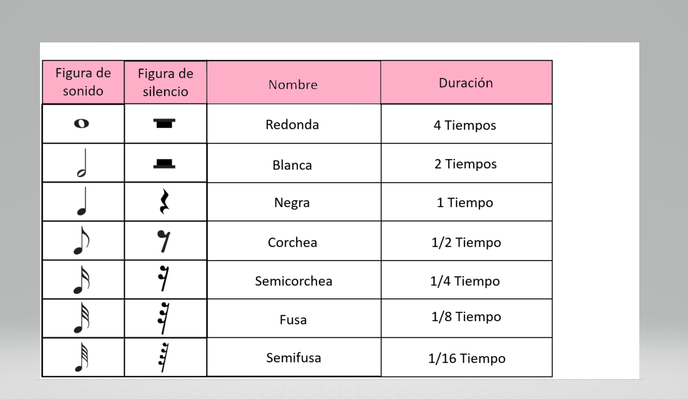

Observa con mucha atención el esquema anterior. Te guiará durante el resto del desarrollo de este cuaderno. Revisemos que aparece en este esquema:

1. En la primera columna se muestran las figuras que representan duración del **sonido**.
2. En la segunda columna se muestran las figuras que representan duración del **silencio**.
3. En la tercera columna aparece el **nombre** de la correspondiente figura de sonido.

Importante

Para nombrar las **figuras de silencio** debes decir: “*silencio de...*” y agregar el nombre

de la figura de sonido. Por ejemplo, para nombrar la segunda figura de la segunda

columna (la que parece sombrero) debes decir: “*silencio de...* ***blanca*”**.

1. En la cuarta columna aparece la **duración** de las figuras de sonido y de su correspondiente figura de silencio.

Actividad 9

1. ¿Cuál es el nombre de la primera figura de la segunda columna? y ¿cuál es su duración?

Respuesta:

1. ¿Cuál es el nombre de la tercera figura de la segunda columna? y ¿cuál es su duración?

Respuesta:

1. ¿Cuál es el nombre de la quinta figura de la segunda columna? y ¿cuál es su duración?

Respuesta:

Sencillo ¿cierto? Excelente. Continuemos entonces.

1. **Duración de un tiempo.**

Para comprender de mejor forma la duración de **un tiempo**, te vas a guiar por el **pulso** de tus latidos (los contaste en la actividad 4, la semana pasada). Tus latidos serán tu “director musical”. Supongamos que contaste 80 latidos (pulsos) por minuto. Cada pulso tuyo durará lo mismo que **un tiempo.**

Importante

En el esquema de las figuras musicales existen dos figuras que duran **un tiempo**:

la **negra** y el **silencio de negra**.

Entonces, cada pulso tuyo tendrá la misma duración que una negra y que un silencio de negra, es decir **un tiempo**.

Actividad 10

Vas a sentir nuevamente tus latidos con tus dedos. Cada vez que sientas un latido vas a pronunciar la vocal **A**. Hazlo durante 20 segundos. ¿Cuántas A pronunciaste?

Respuesta:

Cada A que pronunciaste tuvo duración de **una negra**. Si representamos el ejercicio anterior con figuras musicales se vería de la siguiente manera:

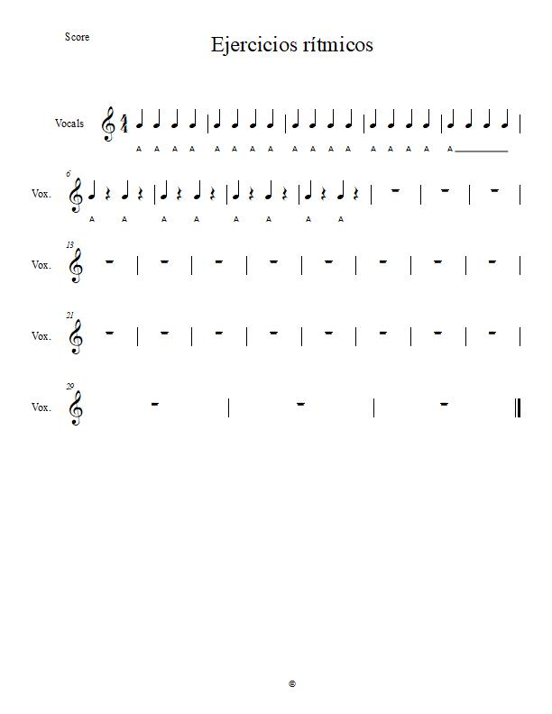

Importante

Barra de compas

La línea que se destaca se llama **barra de compás.** Sirve para ordenar la escritura y **no tiene duración**. Es como las líneas de un cuaderno. No debes detenerte cuando aparezca. ¿Se entiende? Super...

Ahora intenta lo siguiente:

Actividad 11

Vuelve a sentir tus latidos con tus dedos. Con el primer latido que sientas vas a pronunciar una A y al siguiente latido te quedarás en silencio. Al siguiente volverás a pronunciar una A y después silencio de nuevo. Y así sucesivamente. ¿Cuántas A pronunciaste?

Respuesta:

La primera A es una **negra**, luego un **silencio de negra**. Nuevamente negra, y otra vez silencio de negra y así sucesivamente. Con figuras musicales se ve así:



Actividad 12

Intenta leer el siguiente ejercicio. Recuerda que tus latidos te dirigen, es tu **pulso**. Utiliza solo la vocal A. Cuando aparezca una **negra** dices A y cuando aparezca **silencio de negra** no dices nada.

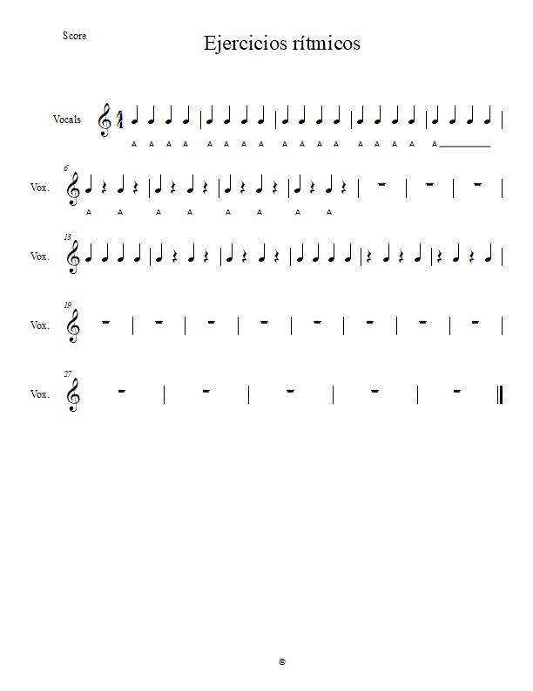

¿Lo conseguiste? Felicitaciones. Haz avanzado enormemente.

Autoevaluación

Marca con una cruz la alternativa que mas te representa.

|  |  |  |  |  |
| --- | --- | --- | --- | --- |
| ¿Cuanto tiempo dediqué al desarrollo de los contenidos y las actividades de esta semana? | Suficiente | Poco tiempo | Nada |  |
| ¿Me concentré para comprender los contenidos y desarrollar las actividades? | Mucho | Medianamente | Un poco | Nada |
| ¿Comprendí los contenidos de esta semana? | Todos | La mayoría | Algunos | Ninguno |
| ¿Desarrollé las actividades previstas para esta semana? | Todas | La mayoría | Algunas | Ninguna |
| Si tuve dudas ¿consulté al profesor por correo o a alguna otra fuente? | Siempre | Algunas veces | Nunca |  |

**Reflexión sobre mi propio desempeño:**

**Semana 3 (8 al 12 de junio).**

*La semana pasada tuviste un gran logro. Conociste nuevos signos, especialmente la negra y su silencio. Fuiste capaz de leerlos y de transformarlos en sonidos. Es como si estuvieras aprendiendo un nuevo idioma ¿cierto? Fantástico. Esta semana integrarás nuevas figuras a tu “lenguaje” musical.*

1. **Duración de dos tiempos.**

Continuaremos contando con nuestros latidos como guía. Recuerda que cada latido es igual a la duración de una negra y su silencio, es decir un tiempo. Nuestro propósito, ahora, es lograr que nuestros sonidos o silencios duren **dos tiempos.**

Importante

En el esquema de figuras musicales existen dos figuras que duran **dos tiempos**:

la blanca y el silencio de blanca.

Actividad 13

Siente tus latidos. Intentarás pronunciar una A mas larga que suene durante dos latidos, **dos tiempos.** Hazlo durante 20 segundos. ¿Cuántas A pronunciaste?

Respuesta:

Excelente. Acabas de hacer **blancas**. Así se escribe con figuras musicales:

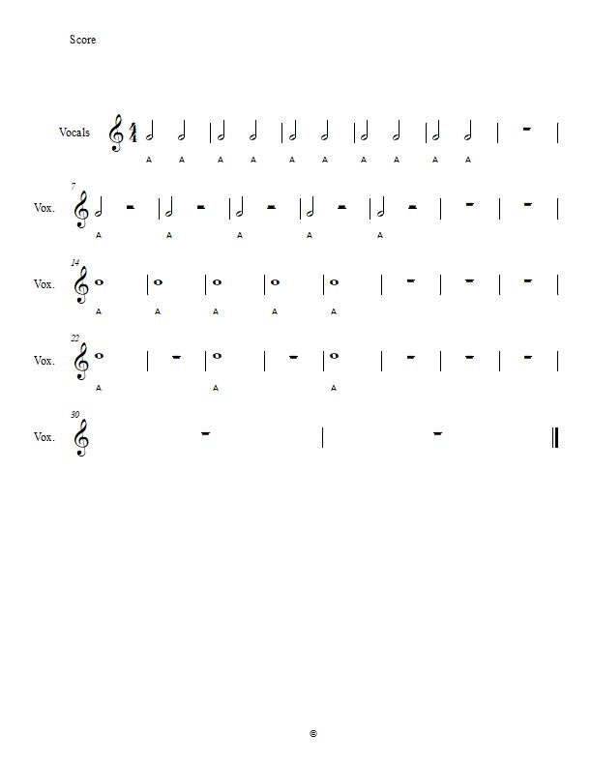

Actividad 14

Siente tus latidos nuevamente. Ahora pronunciarás una A que dure dos latidos y luego espera dos latidos en silencio. Luego nuevamente una A que dure dos, seguida de dos latidos de silencio y así sucesivamente. Hazlo durante 20 segundos. ¿Cuántas A pronunciaste?

Respuesta:

Espléndido. Lo que acabas de hacer es una secuencia de blanca, silencio de blanca, blanca, silencio de blanca, etc. Con figuras se escribe así:



Actividad 15

Intenta el siguiente ejercicio. Vas a integrar lo que haz aprendido hoy con lo que aprendiste la semana pasada. Es decir, intentarás hacer sonar un ejercicio en el que aparecen: negras, silencios de negras, blancas y silencios de blancas. Interesante ¿no? Utiliza la vocal A.

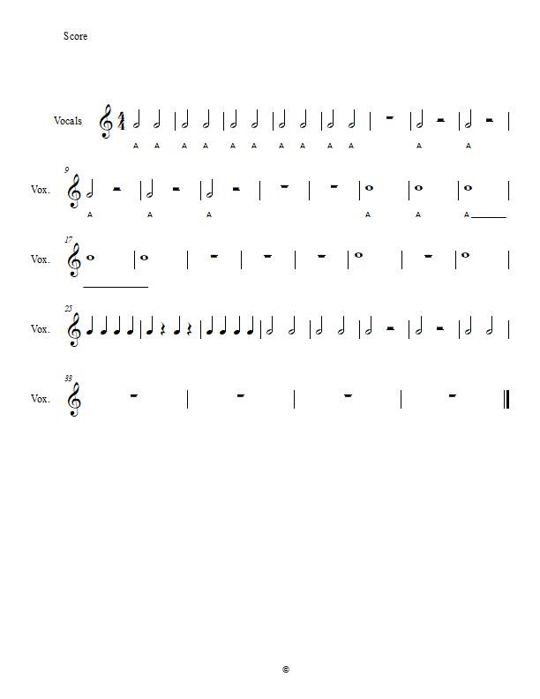

¿Lo conseguiste? Excelente.

Detengámonos un momento en este ejercicio. Partiste con negras, es decir con la misma duración de tus latidos. Luego hiciste sonido y silencio con la misma duración. Volviste a las negras. Tras ello aparecieron las blancas que duran dos tiempos. Cerca del final aparecieron los silencios de blanca y “descansaste” al final con dos blancas.

Ya estás leyendo. Avancemos un paso mas entonces.

1. **Duración de cuatro tiempos.**

Importante

En el esquema de figuras musicales existen dos figuras que duran **cuatro tiempos**:

la redonda y el silencio de redonda.

La redonda representa un sonido largo que dura, **sin detenernos**, lo que duran cuatro de tus latidos.

Actividad 16

Siente tus latidos. Intentarás pronunciar una A mas larga que suene durante cuatro latidos, **cuatro tiempos.** Hazlo durante 20 segundos.

Excelente. Acabas de hacer **redondas**. Así se escribe con figuras musicales:



Actividad 17

Siente tus latidos nuevamente. Ahora pronunciaras una A que dure cuatro latidos y luego espera cuatro latidos en silencio. Luego nuevamente una A que dure cuatro, seguida de cuatro latidos de silencio y así sucesivamente. Hazlo durante 20 segundos.

Super. Lo que acabas de hacer es una secuencia de redonda, silencio de redonda, redonda, silencio de redonda, etc. Con figuras se escribe así:



Momento muy muy importante

Haz avanzado mucho. Finalizarás esta tercera semana intentando el siguiente ejercicio. Leerás: negras y su silencio; blancas y su silencio y redondas y su silencio. Concéntrate y mucho éxito. Utiliza la vocal A.

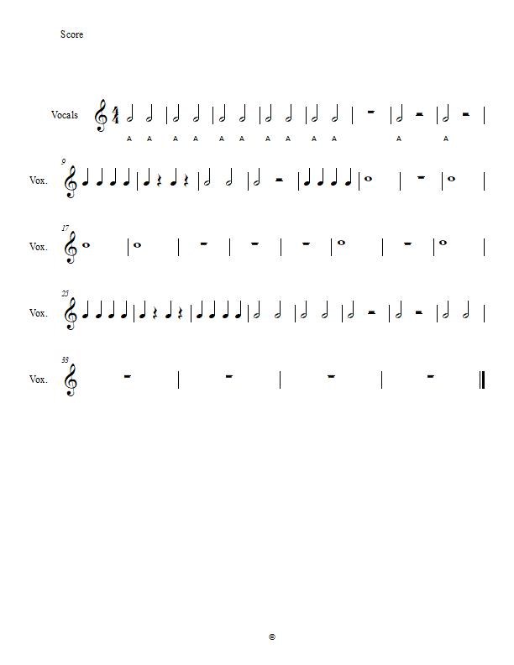

¿Lo conseguiste? Felicitaciones. Pasaste a la cuarta semana, dedicada a la ejercitación con las figuras vistas hasta ahora.

Autoevaluación

Marca con una cruz la alternativa que mas te representa.

|  |  |  |  |  |
| --- | --- | --- | --- | --- |
| ¿Cuanto tiempo dediqué al desarrollo de los contenidos y las actividades de esta semana? | Suficiente | Poco tiempo | Nada |  |
| ¿Me concentré para comprender los contenidos y desarrollar las actividades? | Mucho | Medianamente | Un poco | Nada |
| ¿Comprendí los contenidos de esta semana? | Todos | La mayoría | Algunos | Ninguno |
| ¿Desarrollé las actividades previstas para esta semana? | Todas | La mayoría | Algunas | Ninguna |
| Si tuve dudas ¿consulté al profesor por correo o a alguna otra fuente? | Siempre | Algunas veces | Nunca |  |

**Reflexión sobre mi propio desempeño:**

**Semana 4 (15 al 19 de junio).**

*Ya conoces la duración de la negra y su silencio, la blanca y su silencio y la redonda y su silencio. Haz ejercitado y eres una “experta” en estas figuras musicales. Durante esta semana realizarás* ***ocho ejercicios*** *con ellas. Avanzarás desde un ejercicio simple para llegar a uno mas complejo. En algunos casos nos detendremos para dar ciertos consejos. Éxito.*

Atención

Utiliza la vocal **A**. Te recomiendo que antes de comenzar cada ejercicio cuentes:

**1, 2, 3, Y.**

Recuerda que esa cuenta es tu **pulso**, son tus latidos.

Ejercicio 1

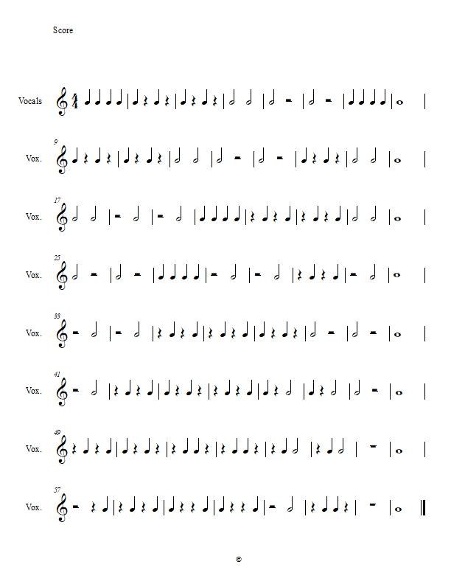

Ejercicio 2



Atención

El siguiente ejercicio es el primero que empieza con **blancas.** Cuidado también con la segunda casilla (silencio de blanca seguido de blanca).

Ejercicio 3



Ejercicio 4



Muy muy Importante

Vas muy bien, llegaste a la mitad. Mucho cuidado con el siguiente ejercicio. **Comienza con un silencio de blanca.** Cuando empieces debes esperar esos dos tiempos.

Ejercicio 5



Atención

En el siguiente ejercicio, cuando termina la tercera casilla y comienza la cuarta se juntan **dos silencios de negra**. Eso te puede complicar un poco. Pero un poco no mas.

Ejercicio 6



Atención

El siguiente es el primer ejercicio que comienza con un **silencio de negra**. Aparece por primera vez además el silencio de redonda en la séptima casilla.

Ejercicio 7



Momento muy muy importante

Haz llegado al final de este cuaderno. La correcta ejecución del siguiente ejercicio representa que haz logrado todos los objetivos de este **mes**. Atención con el siguiente detalle: el ejercicio 8 comienza con un silencio de blanca, seguido de un silencio de negra. Es decir **tres tiempos** de silencio para empezar.

Ejercicio 8



Estimada, haz avanzado mucho durante estas semanas. Cualquier duda que te surja en este desafío final no dudes en escribirme al correo [clozano@incoblascanas.cl](mailto:clozano@incoblascanas.cl).

Autoevaluación

Marca con una cruz la alternativa que mas te representa.

|  |  |  |  |  |
| --- | --- | --- | --- | --- |
| ¿Cuanto tiempo dediqué al desarrollo de los contenidos y las actividades de esta semana? | Suficiente | Poco tiempo | Nada |  |
| ¿Me concentré para comprender los contenidos y desarrollar las actividades? | Mucho | Medianamente | Un poco | Nada |
| ¿Comprendí los contenidos de esta semana? | Todos | La mayoría | Algunos | Ninguno |
| ¿Desarrollé las actividades previstas para esta semana? | Todas | La mayoría | Algunas | Ninguna |
| Si tuve dudas ¿consulté al profesor por correo o a alguna otra fuente? | Siempre | Algunas veces | Nunca |  |

**Reflexión sobre mi propio desempeño:**

Solucionario

**Actividad 1**

Tres sílabas con mayor duración: 1, 3 y 14

Tres sílabas con menor duración: 5, 6 y 7

**Actividad 3**

“Antipatriarca” de Ana Tijoux.

**Actividad 4**

En reposo 60 a 100 pulsos por minuto.

**Actividad 5**

En reposo 12 a 20 respiraciones por minuto.

**Actividad 8**

1. Si caminaste mas rápido que tu pulso, con tus pasos.
2. Probablemente con el pulso de tu respiración.

**Actividad 9**

1. Silencio de redonda / 4 tiempos
2. Silencio de negra / 1 tiempo
3. Silencio de semicorchea / 1/4 tiempo